1. **Azartspēles organizētāja nosaukums, juridiskā adrese un tālruņa numurs**

SIA "BALTENT"

Reģ. Nr. 40203068277

Adrese: Krišjāņa Valdemāra iela 33- 6, LV-1010, Rīga, Latvija

Tel: (+371) 27775559

2. **Spēles nosaukums un veids**

**King of Slots**

Spēļu Automātu spēle

Ražotājs : NetEnt Product Services Ltd

3. **Spēles dalības maksa (likme)**

Minimālā likme 0.25 EUR

Maksimālā likme 250.00 EUR

4. **Kārtība, kādā dalībnieks var piedalīties spēlē**

Interneta vietnē [www.spins.lv](http://www.spins.lv) nospiežot ikonu “KAZINO” spēlētājs nokļūst lapā, kur spēle tiek palaista, nospiežot spēles ikonu “**King of Slots**”.

**5. Spēles norise**

„King of Slots“ ir 15 ruļļu, 3 rindu, 25 fiksētu izmaksas līniju un 250 monētu spēļu automāts, kurā ir šādas iespējas:

* Aizstājējsimbols (Wild) – var parādīties uz jebkura ruļļa un aizstāt jebkuru simbolu, izņemot izkaisītos (Scatter) simbolus, lai veidotu lielāko iespējamo laimesta kombināciju.
* Pielīpošie laimestu iespēja (Sticky Win) dod iespēju spēlētājam pēc laimesta to palielināt vēlreiz. Laimējuši kombinācija paliek uz ruļļiem un spēles logā redzams, ka nākamajā griezienā tā piedalās atkal. Ja šajā griezienā spēlētājs tiek pie papildus simboliem, kas palielina laimestu, arī šie simboli saglabājas uz ekrāna, sākoties nākamajam griezienam. Šādi tas turpinās līdz uz ekrāna neparādas jauni simboli, kas veido vēl lielāku laimesta kombināciju.
* Izkaisītie (Scatter) simboli un bezmaksas griezieni – uz ruļļiem jebkurā vietā parādoties 5 vai vairāk Scatter simboliem, tiek aktivizēta bezmaksas griezienu iespēja. Bezmaksas griezienu likme ir vienāda ar likmi, kas bija spēkā aktivizējot bezmaksas griezienus. Laimestu līniju laimesti bezmaksas griezienu laikā tiek reizināti ar 3. Ja bezmaksas griezienu laikā uz ekrāna parādās 5 vai vairāk Scatter simboli, tiek piešķirti papildus bezmaksas griezieni.

Svarīgi:

* Laimests tiek izmaksāts tikai par lielāko laimīgo kombināciju no katras aktīvās izmaksas līnijas.
* Laimīgās kombinācijas veidojas no kreisās uz labo pusi.

***Spēles noteikumi***

***Vispārējie noteikumi***

1. Jūs varat spēlēt uz 25 fiksētām izmaksas līnijām.
2. Likmes lielums uz katru izmaksas līniju var būt līdz 10 monētām.
3. Nepareiza darbība atceļ visas spēles un izmaksas.

***Izmaksu Noteikumi***

1. Jums tiek izmaksāts laimests tikai par lielāko laimīgo kombināciju no katras aktīvās izmaksas līnijas.
2. Lai veidotos regulārās laimīgās kombinācijas, simboliem uz aktīvas izmaksas līnijas jāatrodas blakus.
3. Regulārās laimīgās kombinācijas tiek veidotas no kreisās uz labo pusi. Vismaz vienam no simboliem jābūt attēlotam uz pirmā ruļļa. Simbolu kombinācija neveidojas, ja tā sākas no otrā ruļļa.
4. Lai pārvērstu monētas kredītos, izmantojiet sekojošo formulu:

Monētu skaits x monētas vērtība = daudzums kredītos

***Spēles vadība***

**Lai spēlētu, rīkojieties šādi:**

1. Lai paaugstinātu vai pazeminātu monētas vērtību, lietojiet **COIN VALUE** izvēlni.
2. Lai izvēlētos monētu likmi, lietojiet **LEVEL** izvēlni.
3. Klikšķiniet uz ikonas **Spin.**

Ruļļi sāk griezties ar jūsu izvēlēto likmi.

1. Klikšķinot uz ikonas **MAX BET,** liekot uz tām maksimālo monētu skaitu ar jūsu izvēlēto monētas vērtību, tiek iegriezti ruļļi.

***Automātiskais vadības režīms:***

5. Nospiežot **AUTO** ikonu, jūs varat izvēlēties:

* Sadaļa **Number of rounds** (Griezienu skaits). Izvēlies, cik reizes pēc kārtas ruļļi griezīsies Automātiskajā režīmā.
* Ar **Advanced settings** izvēlni jūs varat izvēlēties vienu no iespējam, kad apturēt Automātisko režīmu:
* Jebkura laimesta gadījumā.
* Ja tiek iegūti Bezmaksas griezieni.
* Ja kādā griezienā laimests pārsniedz..
* Ja jūsu kredīts palielinās par
* Ja jūsu kredīts samazinās par

Piezīme: Mainot automātiskās spēles iestatījumus izspēles vai bonusa spēles laikā, tie stāsies spēkā tikai pēc izspēles vai bonusa spēles beigām.

Piezīme: Ja spēlētājs iziet no spēles, visi automātiskā režīma iestatījumi atgriezīsies uz sākotnējiem.

6. **Nosacījumi, kuriem iestājoties dalībnieks saņem laimestu, un laimestu lielums [arī laimestu attiecība pret dalības maksu (likmi)].**

Nosacījums, lai saņemtu laimestu, ir griezt ruļļus līdz uz tiem attēlotie simboli veidotu laimīgās kombinācijas uz aktīvajām izmaksas līnijām. Laimests atkarīgs no izveidotajām laimīgajām kombinācijām.

Katras kombinācijas laimests Izmaksu Tabulā tiek norādīts skaitļos. Lai iegūtu kopējo laimēto monētu skaitu uz aktīvās izmaksas līnijas, tabulā uzrādītais skaitlis jāreizina ar monētu likmi uz izmaksas līnijas.

Laimēto kredītu daudzums atkarīgs no izvēlētās vērtības monētai. Laimēto kredītu skaitu aprēķina, reizinot kopējo laimēto monētu skaitu ar jūsu izvēlēto monētas vērtību.

***Izmaksu apraksts***

***Regulāro Izmaksu Apraksts***

Lai parastie simboli veidotu laimīgo kombināciju, jāsakrīt sekojošiem apstākļiem:

* Simboliem jābūt līdzās uz aktīvas izmaksas līnijas.
* Laimīgās kombinācijas veidojas no kreisās uz labo pusi.Vismaz vienam no simboliem jābūt attēlotam uz pirmā ruļļa.Simbolu kombinācijas neveidojas, ja pirmais simbols ir uz otrā, trešā, ceturtā vai piektā ruļļa.

Regulārās Izmaksas parādītas Izmaksu attēlos:

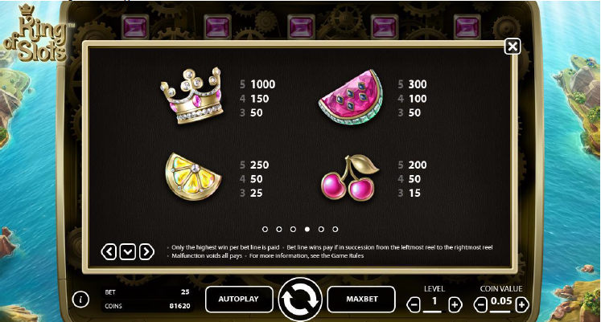

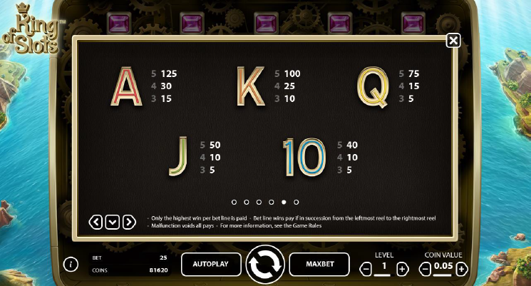

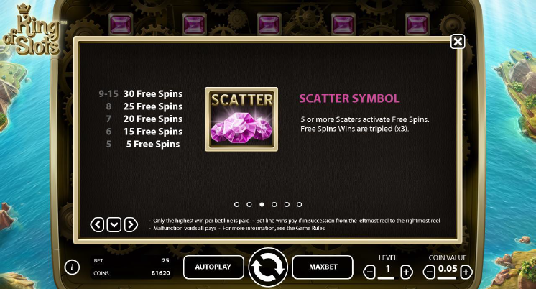

***Izmaksu Līniju Apraksts.***

Laimests tiek izmaksāts tikai par laimīgajām kombinācijām uz aktīvajām izmaksas līnijām. Laimēto kredītu skaits atkarīgs no kopējā monētu skaita reizinājuma ar jūsu izvēlēto monētu skaitu.

Attēla parādītas iespējamās izmaksas līniju formas:

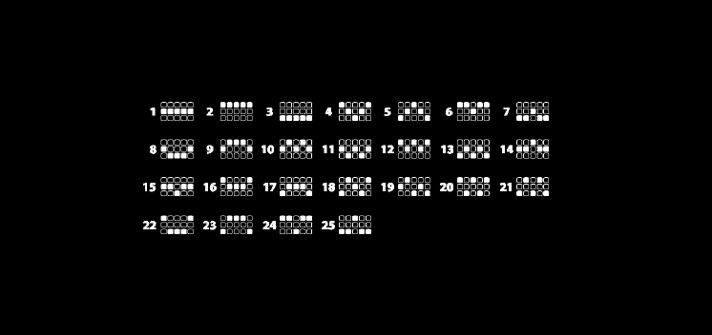

7. **Kārtība, kādā notiek pieteikšanās uz laimestu un kādā to izsniedz**

Laimests tiek automātiski ieskaitīts klienta Spins.lv kontā.

8. **Termiņš, līdz kuram azartspēles dalībnieks var pieteikties uz laimestu**

Laimesti, kas nepārsniedz 720 eiro tiek izmaksāti nekavējoties pēc spēles sesijas beigām. Laimesti, kas pārsniedz 720 eiro, bet nepārsniedz 14300 eiro, tiek izmaksāti vienas darba dienas laikā pēc spēles sesijas beigām. Laimesti, kuri pārsniedz 14300 eiro tiek izmaksāti ne vēlāk kā 30 dienu laikā un ne vairāk, ka divos maksājumos, pirmais no kuriem sastāda 30 % no laimesta summas un tiek izmaksāts ne vēlāk kā 15 dienu laikā, bet otrais, kurš sastāda 70 % no laimesta summas ne vēlāk, kā 30 dienu laikā.

9. **Kur dalībnieks var vērsties pretenziju gadījumā, kā arī pretenziju izskatīšanas kārtība**

Sūdzības un pretenzijas pieņem tikai rakstiskā veidā, 15 dienu laikā pēc spēles sesijas beigām Kompānijas administrācijā pēc adreses: Rīga, Krišjāņa Valdemāra iela 33-6, LV-1010. Tāpat iespējams sazināties, atverot klientu atbalsta čatu mājaslapā vai rakstot uz [support@spins.lv](mailto:support@spins.lv) epasta adresi, un parakstot savu vēstuli ar drošu elektronisko parakstu, kas satur laika zīmogu. Sūdzības tiks izskatītas un atbildes tiek sniegtas 10 darba dienu laikā no to saņemšanas brīža.

10. **cita informācija, kuru azartspēles organizētājs uzskata par nepieciešamu.**